工作状态报告

日活动记录表

个人信息

信息信息
姓名：杨嘉晨 |  | 学号：5070379022
开发项目名称：7蜜蜂养殖
日期 | 工作内容  （也包括请假及原因、提交文档） | 工作完成情况（也包括提交文档名称） | 存在问题 | 自我状态评价
2009-07-16 | Fixed: 切换形状后算法选择的状态与显示出来的不一致。 | /project/CombCell/CombCell/CombCellWindows.xaml.cs | 基本解决 | 发现问题比解决问题重要
2009-07-16 | Fixed: 计算出的路径严格按照顺序排列。 | /project/CombCell/CombCell.DSAlgo | 近似版本的Hamilton有点小奇怪 | 应该可以早点做的
2009-07-16 | Add: 按照计算出的路径动画展示。 | /project/CombCell/CombCell/CombView.cs | 巢数很多的时候的效率 | 这个，想着不难，做出来还是画了一些时间的
2009-07-16 | Fixed: 动画过程中再操作时有可能有些蜂巢的Opacity变为0不会恢复 | /project/CombCell/CombCell/CombView.cs | 偶尔有些Opacity反弹的现象，持续时间很短 | 做上面那个的时候发现的
2009-07-16 | 单元测试。 补充注释。 | /project/CombCell | 注释总算补充完了…… | 这个比前面的都累人
 | ReleaseC2发布 | /project/CombCell/ReleaseC2 |  | 开始着手3D之前的Release
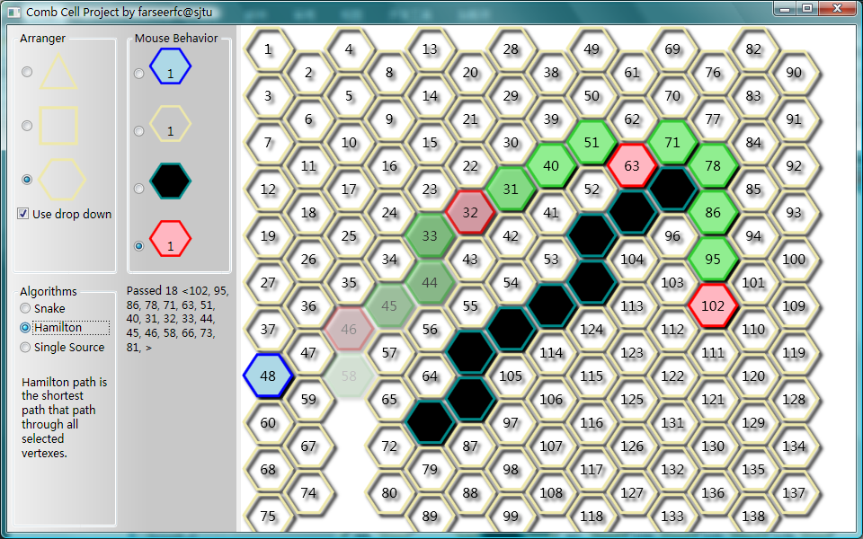
备注：
- 每日向本文档中增加当日工作汇报
- 本文档应该详细记录当天工作的实际情况，在工作完成情况中应当说明完成的文档名称、修改文档的主要修改点、代码开发中的实际开发文件名或者代码工作量以备查。禁止以简单的“开发”、“测试”作为工作完成情况。
- 不定期抽查中，如果发现本份文件与实际工作不一致，则需要向管理人员解释并作出修正。
- 如果未更新日活动记录，当日增加“缺勤”一次。

